Характеристика профессиональной деятельности участника Всероссийского конкурса профессионального мастерства
«Педагог-психолог – 2023»
Давыдовой Яны Сергеевны

- Сведения о профессиональном и дополнительном профессиональном образовании
- Образование: высшее.
- Государственное образовательное учреждение высшего профессионального образования «Кемеровский Государственный университет», квалификация - Педагог-психолог. Преподаватель психологии, 2006 г.
- Сведения о повышении квалификации за последние 5 лет:

№ | Наименование образовательной организации | Тема программы повышения квалификации, кол-во часов
1 | Государственное автономное учреждение дополнительного профессионального образования Липецкой области «Институт развития образования». | «Организация служб примирения: психолого-педагогические и социально-юридические аспекты», 72 часа.
2 | Государственное автономное профессиональное учреждение «Липецкий медицинский колледж». | «Оказание первой помощи», 16 часов.
3 | Общество с ограниченной ответственностью Консультативно-методический центр «Педагогика и психология» (ООО КМЦ «Педагогика и психология»). | «Применение принципов и методов прикладного анализа поведения (АВА терапия) в педагогической и коррекционной работе с ребёнком ОВЗ (РАС)», 36 часов.
4 | Общество с ограниченной ответственностью Консультативно-методический центр «Педагогика и психология» (ООО КМЦ «Педагогика и психология»). | «Прикладной анализ поведения. Теоретические основы, основные концепции и методы. Применение прикладного анализа поведения на практике с учётом этических аспектов и социальной значимости», 72 часа.
5 | Общество с ограниченной ответственностью Консультативно-методический центр «Педагогика и психология» (ООО КМЦ «Педагогика и психология»). | «Прикладной анализ поведения. Изучения уровня развития навыков, функциональный подход к исследованию вербального поведения, построение и реализация индивидуальных программ развития с учётом требований Кодекса этики», 72 часа.
6 | Общество с ограниченной ответственностью Консультативно-методический центр «Педагогика и психология» (ООО КМЦ «Педагогика и психология»). | «Прикладной анализ поведения. Инструменты исследования функции поведения, разработка и реализация планов коррекции нежелательного поведения с использованием базисных принципов изменения поведения с учётом требований Кодекса этики, 72 часа.
7 | Институт практической психологии «ИМАТОН». | Арт-терапия эмоциональных нарушений и кризисных состояний у детей и подростков», 24 часа.

2. Сведения об особенностях организации и об особенностях субъектов образовательных отношений, включённых в программу профессиональной деятельности
Свою профессиональную деятельность осуществляю в Муниципальном автономном общеобразовательном учреждении школа информационных технологий №26 г. Липецка, в должности педагога-психолога ресурсного класса.
Психолого-педагогическое сопровождение в школе представляет собой целостную, системно организованную деятельность, в процессе которой создаются социально-психологические и педагогические условия для успешного обучения и психологического развития каждого обучающегося в образовательной среде школы.
Основное внимание в своей деятельности уделяю сопровождению обучающихся с особыми возможностями здоровья (учащиеся с РАС). В целях обеспечения равного доступа к образованию для всех учащихся с учетом разнообразия особых образовательных потребностей и индивидуальных возможностей, в том числе для детей с расстройством аутистического спектра в МАОУ ШИТ №26 г.Липецка открыты 2 ресурсных класса (в которых обучаются 16 детей). Обучение и воспитание обучающихся с особыми возможностями здоровья направлено на формирование полноценной социализированной личности ребенка, имеющего нарушения интеллектуального и психофизического развития через коррекционно-развивающее обучение и воспитание, на личностное развитие, способствующее овладению необходимых жизненно важных знаний, умений и навыков, успешной социальной адаптации. Психолого-педагогическое сопровождение учащихся с РАС осуществляю с применением методов Прикладного анализа поведения, использую инструменты ПАП для исследования функции поведения, разрабатываю и реализую планы коррекции нежелательного поведения с использованием базисных принципов изменения поведения с учётом требований Кодекса этики.

3. Сведения о цели, задачах и основных направлениях профессиональной деятельности в соответствии с профессиональным стандартом «Педагог-психолог в сфере образования»
Основная цель моей профессиональной деятельности: психолого-педагогическое сопровождение обучающихся с РАС на всех этапах возрастного развития, сохранение и укрепление психологического и физического здоровья, повышение адаптационных возможностей обучающихся и психологической культуры всех субъектов образовательного процесса на протяжении всего периода обучения.
В соответствии с поставленной целью, реализую следующие задачи:
1.Осуществляю превентивные мероприятия по профилактике возникновения социальной дезадаптации учащихся, посещающих ресурсный класс, включающие проведение консультаций и мероприятий по информированию сотрудников школы и родителей сверстников (одноклассников) об особенностях детей с РАС и ментальными нарушениями, а также встречи со сверстниками (одноклассниками) учащихся, посещающих ресурсный класс.
2.Определяю факторы, препятствующие адаптации учащихся, посещающих ресурсный класс в школе путем анализа данных по наблюдению за поведением ребенка как в учебном процессе, так и во вне учебной деятельности.
3.На основе анализа данных наблюдения за поведением, препятствующем успешной адаптации учащихся, посещающих ресурсный класс в школе составляю программы коррекции поведения и обучаю их проведению учителя и тьюторов ресурсного класса, учителей общеобразовательных классов, а также других педагогических работников.
4.Оказываю консультативную помощь учащимся, посещающим ресурсный класс, их родителям (лицам, их заменяющим), педагогическому коллективу в решении конкретных проблем, связанных с поведением учащихся, посещающих ресурсный класс.
5.Провожу психологическую диагностику, используя современные образовательные технологии, включая информационные, а также цифровые образовательные ресурсы.
6.Провожу диагностическую, психокоррекционную, консультативную работу, опираясь на достижения в области педагогической и психологической наук, возрастной психологии и школьной гигиены, а также современных информационных технологий.
7.Составляю психолого-педагогические заключения по материалам исследовательских работ с целью ориентации педагогического коллектива, а также родителей (лиц, их замещающих) в проблемах личностного и социального развития учащихся, посещающих ресурсный класс.
8.Участвую в планировании и разработке развивающих и коррекционных программ образовательной деятельности с учетом индивидуальных и половозрастных особенностей учащихся, посещающих ресурсный класс, в обеспечении уровня подготовки обучающихся, соответствующего требованиям федерального государственного образовательного стандарта, федеральным государственным образовательным требованиям.
9.Способствую развитию у учащихся, посещающих ресурсный класс готовности к ориентации в различных ситуациях жизненного и профессионального самоопределения.
10.Осуществляю психологическую поддержку творчески одаренных учащихся, посещающих ресурсный класс, содействую их развитию и участвую в организации развивающей среды.
11.Участвую в формировании психологической культуры учащихся, педагогических работников и родителей (лиц, их заменяющих), в том числе и культуры полового воспитания.
12.Консультирую работников образовательного учреждения по вопросам развития учащихся, практического применения психологии, в том числе прикладного анализа поведения, для решения педагогических задач, повышения социально-психологической компетентности учащихся, педагогических работников, родителей (лиц, их заменяющих).
13.Оцениваю эффективность образовательной деятельности педагогических работников и педагогического коллектива, учитывая уровень сформированности навыков учащихся, используя компьютерные технологии, в т. ч. текстовые редакторы и электронные таблицы в своей деятельности.
14.Участвую в работе педагогических, методических советах и в других формах методической работы, в подготовке и проведении родительских собраний, оздоровительных, воспитательных и других мероприятий, предусмотренных образовательной программой, в организации и проведении методической и консультативной помощи родителям (лицам, их заменяющим).
15.Обеспечиваю охрану жизни и здоровья учащихся, посещающих ресурсный класс во время занятий.
Для решения поставленных задач ежегодно провожу психолого-педагогический анализ уровня сформированности интеллектуальных, коммуникативных, социальных навыков учащихся, а также анализ уровня мотивации к обучению у детей.

4.Перечень применяемых психолого-педагогических технологий, методик, программ в соответствии с задачами профессиональной деятельности
В своей работе использую здоровьесберегающие технологии, немаловажным фактором которых является развитие психологически здоровой личности и формирование положительной мотивации у ребенка. Реализую данные технологии в профилактической деятельности, которая направлена на сохранение и укрепление психологического здоровья школьников, педагогов и родителей (законных представителей). В своей работе чаще всего я использую такие виды здоровьесберегающих технологий как:
-Психогимнастика – курс специальных занятий (этюдов, игр, упражнений), направленных на развитие и коррекцию различных сторон психики ребёнка (как его познавательной, так и эмоционально-личностной сферы);
-Песочная терапия – направлена на работу с проявлениеями агрессивного и самоагрессивного поведения у учащихся. Кроме того, песочная терапия объединяет массу упражнений, направленных на общую релаксацию, снятие двигательных стереотипов и судорожных движений;
-«Кинезиологические упражнения как вид здоровьесберегающих технологий» - обучение детей организую в форме игры и связанной с ней деятельностью, обеспечивающей эмоциональное взаимодействие и общение с взрослыми и сверстниками. Создаю условия для свободного выбора ребёнком содержания деятельности и возникновения взаимообучения детей;
-Арт-терапия включает в себя ряд направлений психологической работы, связанных с творчеством – это изотерапия, цветотерапия, фототерапия, сказкотерапия, музыкотерапия, коллажирование.
Работая в системе школьной психолого-педагогической службы сопровождения детей с РАС, реализую диагностические и коррекционно-развивающие технологии: осуществляю комплексное диагностирование учащихся; выявляю индивидуальные особенности личности ребенка; разрабатываю и реализую индивидуальные развивающие программы с тесным взаимодействием с учителями, педагогом-логопедом и другими специалистами; составляю рекомендации для родителей и педагогов.
В своей работе регулярно использую групповые формы занятий – «Коммуникативные клубы», «Школа юного тьютора», способствующие развитию коммуникативных и социальных навыков у учащихся с РАС, немаловажно, что данные формы занятий способствуют формированию инклюзивной образовательной среды.
Для обеспечения таких направлений работы, как коррекция, развитие и психологическая профилактика, в своей деятельности использую следующие разработанные мною рабочие программы :
1.Программа «Все цвета радуги», направленная на развитие познавательной сферы, коммуникативных навыков, а также социально-бытовых навыков учащихся с РАС.
2.Программа «Сюжетное рисование», направленная на коррекцию и профилактику тревожности и страхов у детей с расстройствами аутистического спектра.
3.Программа «Мир вокруг нас», направленная на преодоление сенсорных нарушений у учащихся с РАС.
4.Программа родительского клуба «В гармонии с собой», направленная на оказание социально-психологической помощи родителям учащихся с РАС.
Психологическая диагностика является контрольно-измерительным средством психического, физического развития ребенка, навыков социально-бытовой ориентировки и позволяет объективно оценить те дефициты, которые имеются у учащихся с РАС. При диагностическом обследовании я использую методики ABLLS-R, AFLS-R, шкала Вайленда (VABS), M-CHAT-RF.
Целью коррекционно-развивающей работы является создание условий для раскрытия потенциальных возможностей ребенка, коррекция отклонений психического развития. Эта работа предполагает активное воздействие на процесс психического развития и формирования личности обучающегося. По результатам первичной диагностики, а также рекомендациям ППк, учащиеся с согласия родителей посещают коррекционно-развивающие занятия.
Психологическое консультирование является одним из важнейших направлений моей деятельности, в рамках которого я оказываю помощь родителям и педагогам в поиске решения проблем, касающихся внутрисемейных отношений, развития и воспитания детей. Индивидуальные консультации с родителями провожу по запросу и рекомендациям ППк. На каждую консультацию веду запись в журнале, где выделяю цель, причины и результаты консультирования.
Психологическое просвещение реализую с родителями и педагогами через мастер-классы, семинары-практикумы, лектории, посвященные актуальным вопросам воспитания и развития школьников, их психических и
возрастных особенностях, а также образования в целом.

5.Перечень разработанных локальных и методических документов, программ, проектов
Локальные, методические документы:
-Положение о «ресурсном классе» МАОУ школы информационных технологий № 26 г. Липецка;
-Положение о психолого-педагогическом консилиуме МАОУ школы информационных технологий №26 города Липецка, протокол от 27.08.2019г.
-Методические рекомендации «Формы документации специалистов ресурсных дошкольных групп и ресурсных классов образовательных организаций, реализующих программы обучения для детей с расстройствами аутистического спектра, и система оценивания образовательных результатов обучающихся по АООП НОО (варианты 8.1, 8.2, 8.3, 8.4) - Липецк:Г(О)БУ Центр «Семья», 2022г.
Являюсь участником проектов «Нет границ! Проект по развитию социальной инклюзии и поддержке семей, воспитывающих детей с РАС», «НИИ: наука и инклюзия», что способствует созданию благоприятных условий для получения образования и социализации детей с РАС. В рамках проектов способствую созданию специальных условий для получения образования в соответствии с возрастными, индивидуальными особенностями и особыми образовательными потребностями учащихся, развитию способностей и творческого потенциала каждого ребёнка с учётом общих и особых образовательных потребностей учащихся с РАС.

6. Обобщенные итоги профессиональной деятельности за последние 3 года
Главным в своей работе считаю достижение положительного результата в общем развитии обучающихся с РАС. Благодаря грамотному подбору научно-обоснованных методов работы в соответствии с индивидуальными особенностями детей, прогнозированию индивидуального развития, применению различных формы диагностики: наблюдение, собеседование, тестирование, анализу сбора данных мы можем отметить у учащихся с РАС улучшение показателей развития познавательной активности, повышение уровня развития внимания, памяти, мышления, рецептивной речи, коммуникативных и социальных навыков.

Положительная динамика сформированности речевых, учебных, коммуникативных, социальных и других навыков у учащихся с РАС.

ученик № 1  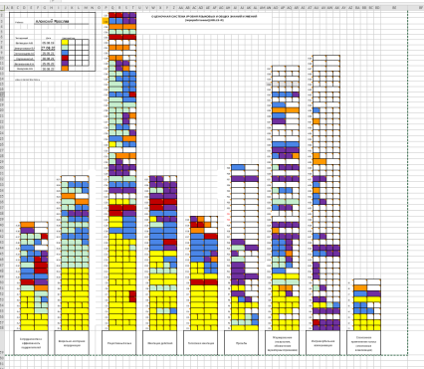 | ученик № 2
ученик № 3 | ученик № 4
ученик № 5 | ученик № 6
ученик № 7  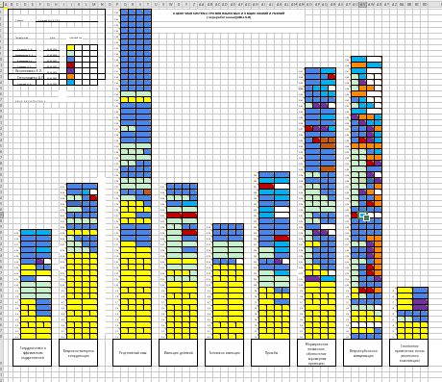 | 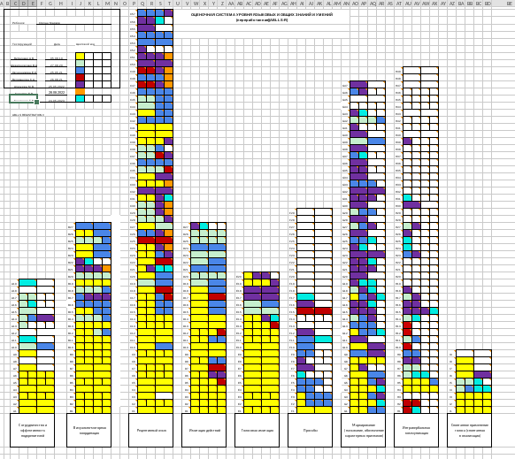  ученик № 8

Принимаю участие в различных мероприятиях муниципального, регионального уровней в качестве слушателя, спикера, ведущего:
-Участие в Межрегиональной научно-практической онлайн-конференции «Современные тенденции инклюзии в обществе: опыт и практика» с докладом «Развитие коммуникативных навыков у учащихся с РАС в рамках проекта «Школа юного тьютора» октябрь 2021г.;
-Участие в Едином информационном дне «ОГЭ- 2022: Знаю, Умею, Действую», занятие с элементами тренинга «Я смогу», декабрь 2021г.;
-Участие в вебинаре «Развитие интравербальных навыков у детей, использующих систему альтернативной коммуникации PECS», февраль 2023г.;
-Участие в вебинаре «Клинические рекомендации по РАС начали действовать. Что изменить?», апрель 2023;
-Участие в вебинаре «Опыт построения фронтальной работы в ресурсном классе», май 2023г.;
-Участие в XII Слёте молодых педагогов Липецкой области, тренинг для педагогов «Позитивные копинг – стратегии», мастер-класс «Общаемся играя», август 2023г.;
-Участие в первой профориентационной смене для старшеклассников «Летняя педагогическая республика», мастер-классы для обучающихся;
-Участие в XIX Образовательном форуме «Будущее формируется сегодня», мастер-класс для молодых педагогов «Профилактика эмоционального выгорания», август 2023г.
-Участие в региональном конкурсе «Педагогический дебют 2023», член жюри, май 2023;
-Участие в Третьих международных творческих играх 2023. Панельная дискуссия «Как сделать скрытое видимым для всех: искусство как ключ к инклюзивной культуре общества», сентябрь 2023.

В настоящее время я продолжаю реализовывать профессиональные задачи, поставленные мной в рамках требований Профессионального стандарта «Педагог-психолог (психолог в сфере образования)», ориентируясь на целевые установки национального проекта «Образование» и потребности участников образовательного процесса МАОУ школа информационных технологий №26 г.Липецка.

